STRATÉGIE DE MARQUE
NOM DE LOGO : Coreoz
(prononcez co-ré-oz)

LES MESSAGES DU NOM :

CORE OZ
Cœur & Osmose
Cœur : Simplicité, Projet, Passion, Curiosité
Osmose : team, intuitif

OBJET DU LOGO :
Cœur de métier :
Coreoz est une société de service, spécialisée dans la conception et la réalisation au forfait de projets (sur mesure) web, mobile et des objets connectés pour nos grands clients parisiens.
Ambitions :
Notre ambition est d’aider nos clients, de bout en bout, à mettre en place des solutions innovantes, en exploitant les technos de pointe, les nouveaux usages et les dernières tendances ergonomiques
Axes :
- Projet : Nous ne sommes pas seulement un maillon de la chaine dans le projet mais accompagnons nos clients de manière globale afin que le projet soit une réussite
- Techno de pointe : Nous sommes toujours à la pointe des nouvelles tendances technologiques afin d’aider nos clients dans la création de nouveaux usages
- Centré utilisateur, UX : Nous nous inspirons des géants du web pour développer des applications attirantes, simples et intuitives
CIBLES :
BtoB, Directions des Systèmes d’Information, responsables digitaux, développeurs, jeunes diplômés, ergonomes, ingénieurs.

PROJETS RECENTS & DOMAINES :
- Site Web, applications mobile et appareils connectés (montre) pour un projet de santé connecté,
- Applications mobiles & backend pour l'organisation de voyages,
- applications mobiles grand publics basées sur eBeacons pour la géolocalisation indoor dans des centres commerciaux,
- Refonte ergonomique d'une application web / mobile pour les jeunes conducteurs
- E-commerce site web / mobiles (B2B2C, B2C, B2E),
- applications B2B mobile/web (éducation, programme de fidélité, crédit, assurance, carte cadeau, maison connectée, bâtiment connecté, streaming audio, billetterie)
- Sites promotionnels,
- Android Auto / applications TV connectés

VALEURS À VÉHICULER :
Jeune, dynamique, moderne,
Expérience utilisateur,
Innovation,

SUPPORTS D’APPLICATION :
Site web, cartes de visite, brochures

DIRECTION CRÉATIVE

CONTRAINTE TYPOGRAPHIQUE :
Non

OBLIGATIONS ET RECOMMANDATIONS :
Le nom doit apparaitre en toute lettre
Tonalité créative :
Libre, dans la mesure où elle correspond aux valeurs, à l’univers métier et à la description de l’entreprise.
Il faudra privilégier une expression simple, évidente, reconnaissable, compréhensible que ce soit au moyen d’une typographie associée à un symbole graphique ou d’une typographie marquée par un jeu graphique intégré dans le nom.
Couleurs : au moins 2, pas plus de 4
Effet : design flat préféré

LOGOS APPRÉCIÉS PAR LE CLIENT :
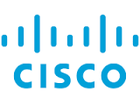
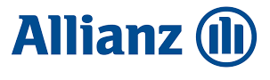


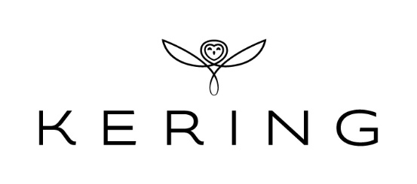
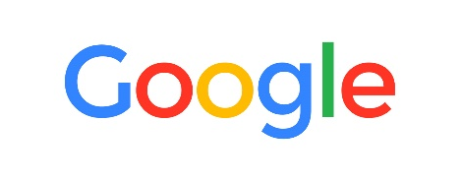



LOGOS NON-APPRÉCIÉS PAR LE CLIENT :

